國立台東高級中學 | 九十九學年度  第一學期 | 期末考 | 高二化學科試卷 |  | 卷別：不分卷
範圍：3-3至4-2 | 畫答案卡：是□否 適用班級：2年11班 |  |  | 班別： 座號： 100.1.19  姓名：
一、是非題：（每題2分，共10分，正確請劃A，錯誤請劃B）
( ) 1. 對於氣態溶質而言，當氣體溶於液體時放出能量。
( ) 2. 物質的溶解度主要取決於溶質與溶劑的本性，而溫度及壓力沒有影響。
( ) 3. 光為一種電磁波，同時具有波動性及粒子性。
( ) 4. 電解質在水中是以離子的形式存在，其陰陽離子個數必定相同。
( ) 5. 電子由低能階躍遷至高能階時必須放出能量；相對之下，電子由高能階躍遷至低能階時則必須吸收能量。

二、單一選擇題：（每題3分，共90分）
( ) 6. 配製食鹽水溶液時，將 200 克食鹽水置入 500 克、20 ℃的水中，完全攪拌後，發現溶液底部沉有過量之食鹽晶體。此溶液是下列何者？ (A)過飽和溶液 (B)飽和溶液 (C)未飽和溶液 (D)理想溶液。
( ) 7. 下列哪一條件可以增加氣體在液體中的溶解度？（假設兩者之間無化學反應發生） (A)高溫、高壓 (B)低溫、高壓 (C)高溫、低壓 (D)低溫、低壓。
( ) 8. 下列敘述，何者可以解釋拉塞福 α 粒子散射的實驗結果？ (A)電子繞核旋轉，但不會放出電磁波 (B)原子帶正電的粒子，聚集在體積極小的核中 (C)原子核是由質子及中子組成 (D)大部分 α 粒子撞擊金箔發生偏折，所以原子大部分是空隙。
( ) 9. 下列有關波耳電子結構理論的敘述，何者錯誤？ (A)電子在軌道上運動時具有一定的能量 (B)電子吸收能量躍遷至較高能階的狀態叫作激發態 (C)因電子繞核作圓周運動會放出輻射，因此必須不斷供給能量以維持電子運動 (D)電子從較高能階回到較低能階時，放出能量。
( ) 10.某溫度下，100 克飽和氯化鈉水溶液中含有氯化鈉 26.5 克。若於此溶液中添加 3.5 克氯化鈉和 6.5 克水，所得
溶液的重量百分率濃度為多少？ (A) 26.5％ (B) 30％ (C) $\frac{\text{26}\text{.}5＋3\text{.}5}{\text{100}＋6\text{.}5}$ × 100％ (D) $\frac{\text{26}\text{.}5＋3\text{.}5}{\text{100}＋6\text{.}5＋3\text{.}5}$ × 100％。
( ) 11.將 0.1 莫耳的氯化鈉、甲醇、碳酸鈣、醋酸分別放入 1 升的水中，所配成的水溶液之導電度，下列順序何者正確？ (A)氯化鈉＞甲醇＞醋酸 (B)碳酸鈣＞氯化鈉＞醋酸 (C)醋酸＞氯化鈉＞甲醇 (D)氯化鈉＞醋酸＞碳酸鈣。
( ) 12.在 NH₄＋ 中（N 的質量數為 14，原子序為7）共含有 (A) 7 個中子、7 個質子、6 個電子 (B) 5 個中子、5 個質子、4 個電子 (C) 7 個中子、11 個質子、10 個電子 (D) 7 個中子、11 個質子、11 個電子。
( ) 13.下列關於陰極射線的敘述，何者正確？ (A)其荷質比隨陰極板種類而異 (B)由陽極發出，射向陰極 (C)屬於電磁波 (D)陰極射線的性質與發射來源無關。
( ) 14.¹²C 的 12 代表質量數。質量數是質子與下列何者的和？ (A)電子 (B)質子 (C)中子 (D)原子序。
( ) 15.阿三誤將 NaCl、Ba(NO₃)₂、(NH₄)₂SO₄ 等三種溶液混合，產生了沉澱，此沉澱可能是下列何者？
(A) Na₂SO₄ (B) BaSO₄ (C) NH₄Cl (D) NaNO₃。
( ) 16.在0℃、1大氣壓時，100克的水可以溶氧共6.4×10⁻³克，則0℃、380 mmHg時，100克的水可以溶氧共多少克？ (A)6.4×10⁻³ (B)3.2×10⁻³ (C)1.6×10⁻³ (D)8.0×10⁻⁴。
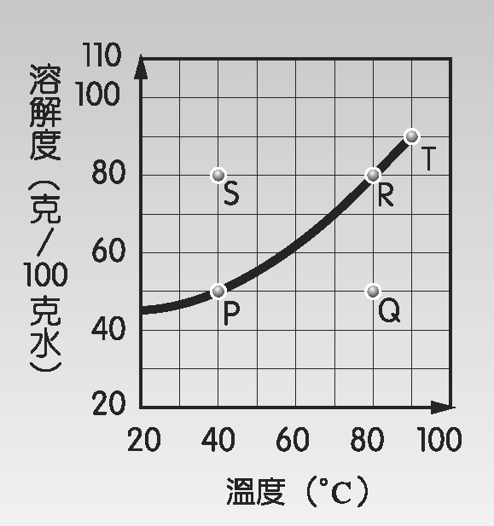
( ) 17.右圖為某固體溶質之溶解度曲線，若溶液 P、R、T 均為飽和溶液，則溶液 S
與溶液 Q 分別為何種溶液？
(A)S為未飽和溶液，Q為過飽和溶液 (B)S為過飽和溶液，Q為未飽和溶液
(C)S為飽和溶液，Q為未飽和溶液 (D)S為過飽和溶液，Q為飽和溶液。
( ) 18.承上題，溶液R的重量百分濃度為何？
(A)44.4% (B)11.1% (C)88.8% (D)22.2%。
( ) 19.電子、質子、α 粒子三種粒子，具有最大與最小荷質比之粒子分別為：
(A)電子、α 粒子 (B)質子、α 粒子 (C) α 粒子、電子 (D) α 粒子、質子。
( ) 20.下列何種氣體不適合用亨利定律來說明該氣體在水中溶解度與壓力關係？ (A)氮 (B)氨 (C)氫 (D)氧。
( ) 21.下列何種電磁波輻射的能量最小？ (A) γ 射線 (B) X 射線 (C)藍色光 (D)紅色光。
( ) 22.由下表的數據判斷，哪幾個原子互為同位素？
粒子 | 原子A | 原子B | 原子C | 原子D
質子數 | 11 | 10 | 12 | 11
中子數 | 11 | 11 | 12 | 10
電子數 | 11 | 10 | 12 | 11
(A)原子A和原子B (B)原子C和原子D (C)原子B和原子C (D)原子A和原子D。
( ) 23.某元素以 ${}_{Z}^{A}{}M$表示，下列哪些敘述正確？ (A) Z 是 M 元素的質量數 (B) A 是 M 元素的中子數 (C) A 是 M 元素原子核中的正電荷數 (D)（A－Z）是 M 元素的中子數。
( ) 24.下列的科學家與其發現的配對，何者錯誤？ (A)湯姆森發現電子 (B)拉塞福發現質子 (C)查兌克發現中子 (D)波耳發現原子。
( ) 25.若電子的荷質比為1.759×10¹¹（庫侖／公斤），且電子的電量為1.602×10⁻¹⁹庫侖，則可推知一個電子的質量為多少公斤？ (A)1.673×10⁻²⁷ (B) 9.109×10⁻³¹ (C) 1.675×10⁻²⁷ (D) 6.443×10⁻³¹。
( ) 26.下列有關電解質的敘述，何項正確？ (A)固態的溴化銅不能導電，故為非電解質 (B)熔融態能導電的物質不一定是電解質 (C)電解質水溶液中，陰、陽離子的個數一定相等 (D)電解質必為離子化合物。
( ) 27.下列何者不導電？ (A)熔融氯化鈉 (B)石墨 (C)無水硫酸銅 (D)氯化鉀水溶液。
( ) 28.下列有關原子構造的敘述，何者正確？ (A)原子質量均勻分布於整個原子中 (B)質子和中子的數目一定相等 (C)發現的先後順序：電子 → 質子 → 中子 (D)質量大小順序：電子＞中子＞質子。
( ) 29.如果以原子為組成物質的單元，則直徑為0.1毫米的一粒細沙中含有的原子數目約為多少個？
(A)10⁶ (B)10⁹ (C)10¹⁵ (D)10¹⁸。
( ) 30.小杰將一杯同時含有Ag⁺及Fe³⁺的水溶液與0.1M的鹽酸混合，此時將會產生沉澱物，試問該沉澱物為何？
(A)白色的FeCl₃ (B)紅色的FeCl₃ (C)白色的AgCl (D)紅色的AgCl。
( ) 31.若紅光之波長為600奈米，綠光之波長為550奈米，藍光之波長為500奈米，則黃光的合理波長範圍應為何？
(A)480奈米 (B)530奈米 (C)580奈米 (D)630奈米。
( ) 32.若有一光線之頻率為5×10¹⁴赫，試問該光線之波長為何？（在真空中，光速為3×10⁸ m/s）
(A)450奈米 (B)500奈米 (C)550奈米 (D)600奈米。
( ) 33.鉀有三種同位素：³⁹K、⁴⁰K、⁴¹K，它們三者的哪一項相同？
(A)化學性質 (B)物理性質 (C)質量 (D)中子數。
( ) 34.下列敘述何者正確？ (A)原子核和整體原子相較之下，密度極大 (B)質子所攜帶的電量約為9.11×10⁻³¹庫侖 (C)同量素的中子個數相同 (D)同位素的原子序實際上仍有差異。
( ) 35.氫原子中的電子會發生轉移而改變能量狀態（放光），下列何者放出來的光，能量最大？（n 為量子數）
(A)由 n＝3 至 n＝2 (B)由 n＝3 至 n＝1 (C)由 n＝2 至 n＝1 (D)由 n＝4 至 n＝2。

國立台東高級中學 |  |  | 九十九學年度  第一學期 |  | 期末考 |  |  | 高二化學科答案卷 |  |  |  |  | 卷別：不分卷
範圍：3-3至4-2 |  |  | 畫答案卡：是□否 適用班級：2年10班 |  |  |  |  |  |  |  | 班別： 座號： 100.1.19  姓名：
一、是非題：（每題2分，共10分，正確請劃A，錯誤請劃B）
1 | 2 | 3 |  | 4 |  | 5
A | B | A |  | B |  | B
二、單一選擇題：（每題3分，共90分）
6 | 7 | 8 |  | 9 |  | 10 | 11 |  | 12 | 13 |  | 14 |  | 15
B | B | B |  | C |  | D | D |  | C | D |  | C |  | B
16 | 17 | 18 |  | 19 |  | 20 | 21 |  | 22 | 23 |  | 24 |  | 25
B | B | A |  | A |  | B | D |  | D | D |  | D |  | B
26 | 27 | 28 |  | 29 |  | 30 | 31 |  | 32 | 33 |  | 34 |  | 35
B | C | C |  | D |  | C | C |  | D | A |  | A |  | B

